KEGIATAN KKN STTNAS KELOMPOK 18 DUSUN BONGOSKENTI
DESA MURTIGADING, KECAMAAN SANDEN, BANTUL, D.I. YOGYAKARTA

Berikut beberapa Pembahasan program ini terbagi menjadi dua, yaitu program yang terlaksana dan program yang tidak dapat dilaksanakan. Adapun faktor-faktor yang menghambat dan membuat beberapa program tidak dapat terlaksanakan, akan dimuat pada rumusan program sebagai berikut :
- Pembuatan Peta Digital.
Pembuatan Peta Digital ini berisikan pembuatan batas Dusun, batas RT, pengeplotan fasilitas Dusun, dan pengeplotan permukiman pada Dusun Bongoskenti. Peta Administrasi yang dibuat diharapkan bisa membantu masyarakat.
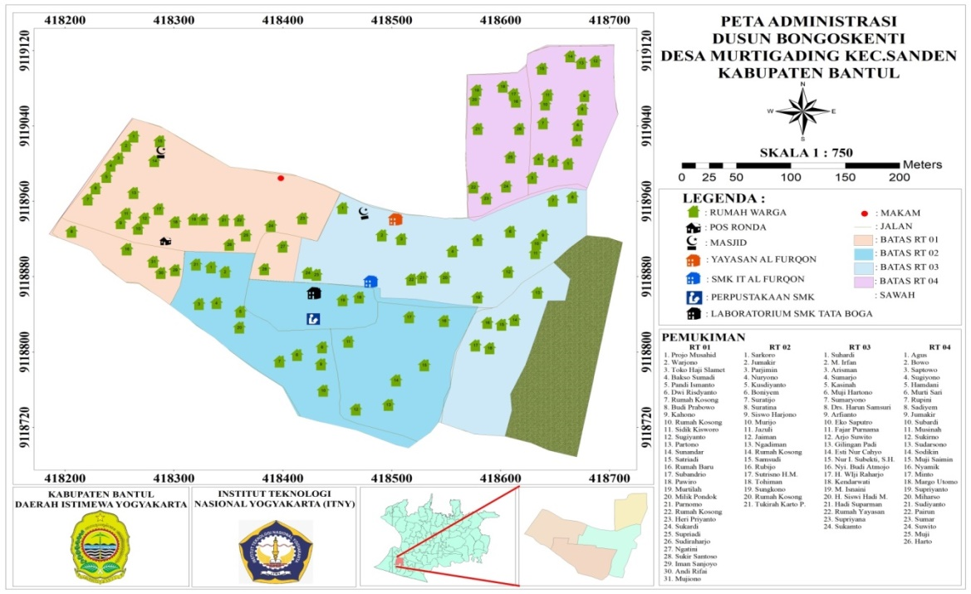

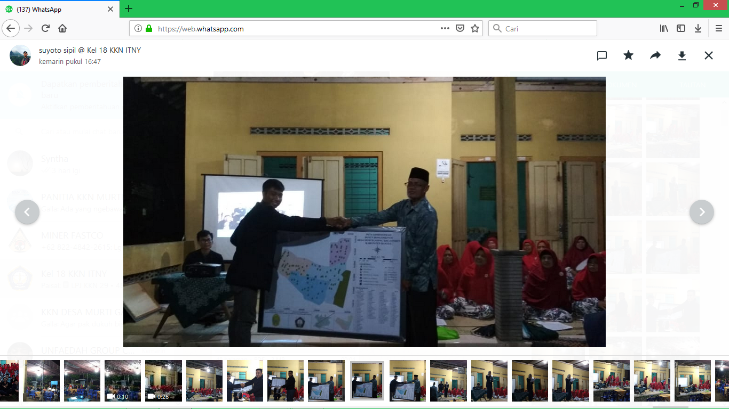

- Pendataan Penduduk
Pendataan penduduk ini dilakukan untuk mengumpulkan dan menyajikan data dasar tentang penduduk di Dusun Bongoskenti, keterangan yang dikumpulkan meliputi: nama, umur, jenis kelamin, pendidikan, ketenagakerjaan, status perkawinan dan beberapa karakteristik lainnya.
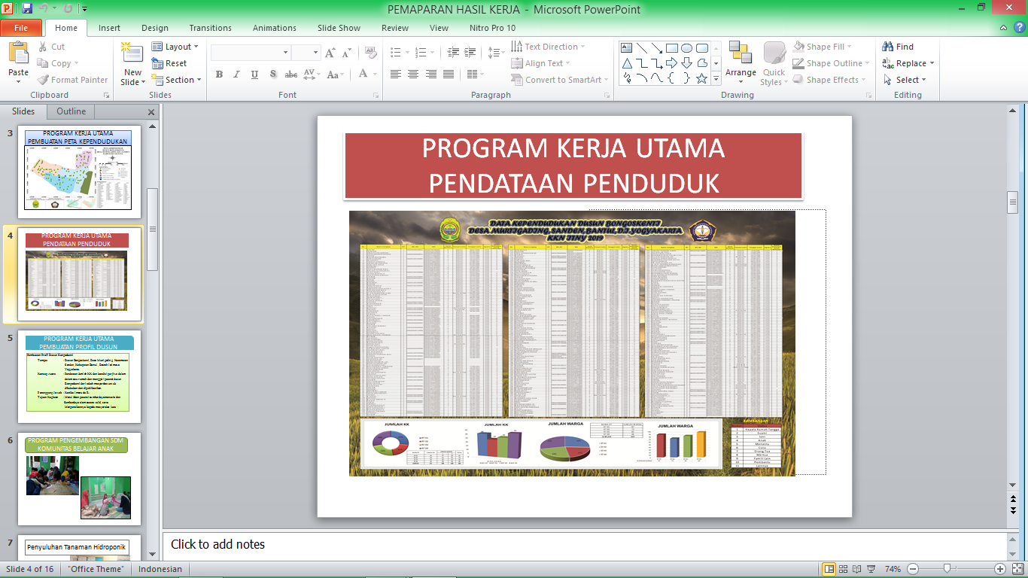

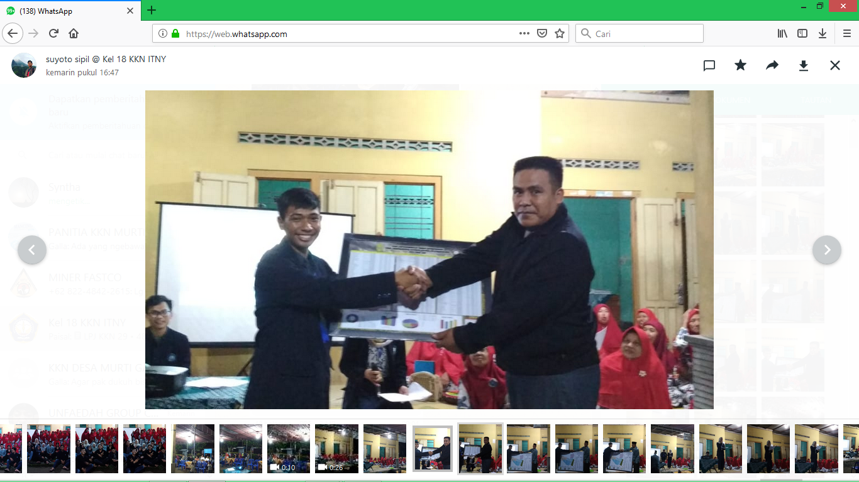

- Pembuatan Profil Dusun
Pembuatan Profil Dusun ini bertujuan menuliskan kondisi fisik maupun non fisik serta potensi sumber daya manusia dan sumber daya alam yang ada di Dusun Bongoskenti sehingga seluruh masyarakat dapat mengetahui kondisi Dusun Bongoskenti sampai dengan sekarang. Konsep pembuatan profil ini adalah melakukan Pendataan Jumlah KK dan kondisi per jiwa dalam satu rumah dan menggali potensi dusun Bongoskenti dari tokoh masyarakat untuk dibukukan dan dipublikasikan.

- Bimbingan atau komunitas belajar Anak
- TK (Taman Kanak-Kanak)
Dari bimbingan anak-anak di TK kami memberikan sosialisasi pengembangan kreativitas anak melalui pengajaran angka, edukasi mewarnai dan menulis.
- SD ( Sekolah Dasar)
Dari bimbingan murid-murid di SD kami memberikan sosialisasi terkait pengajaran dan kreativitas kepada murid-murid pada tingkat kelas 1-6 serta membantu anak-anak SD dalam mengatasi masalah pendidikan akademik yang diperoleh dari sekolah.
Kegiatan ini dilakukan setiap hari jumat, pukul 16:00 WIB di Masjid As Salam
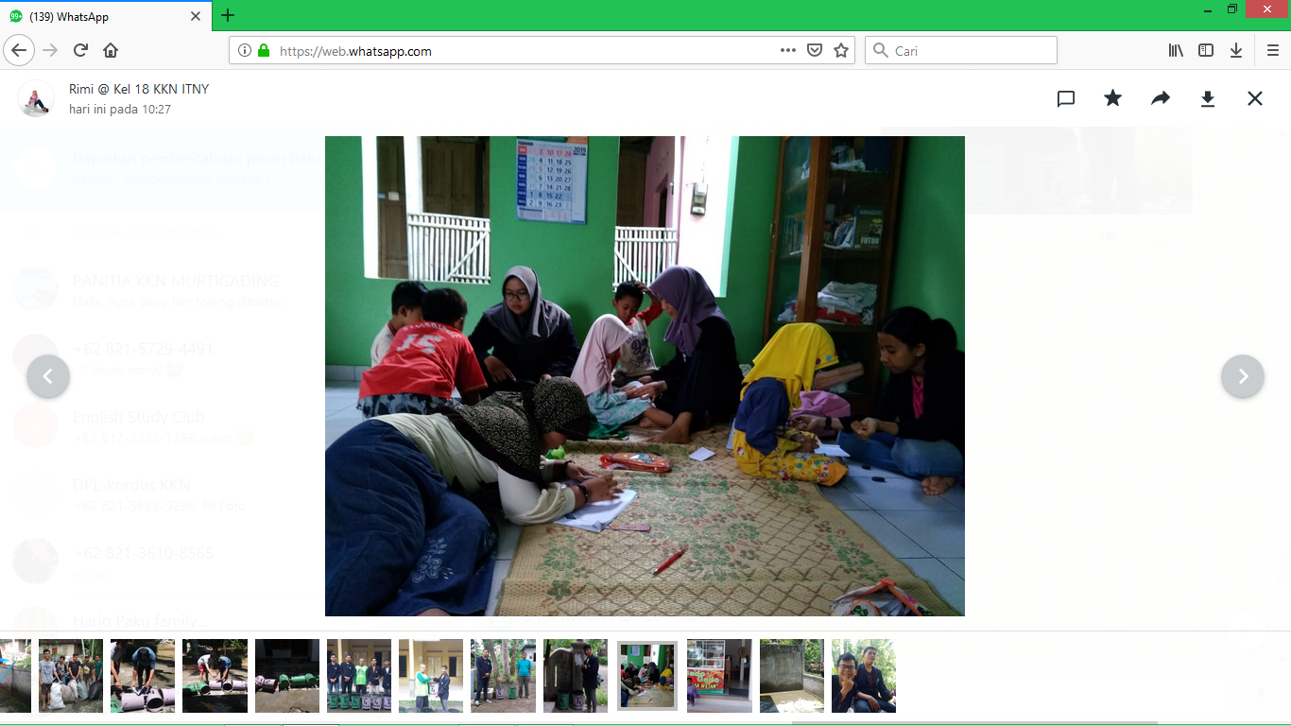

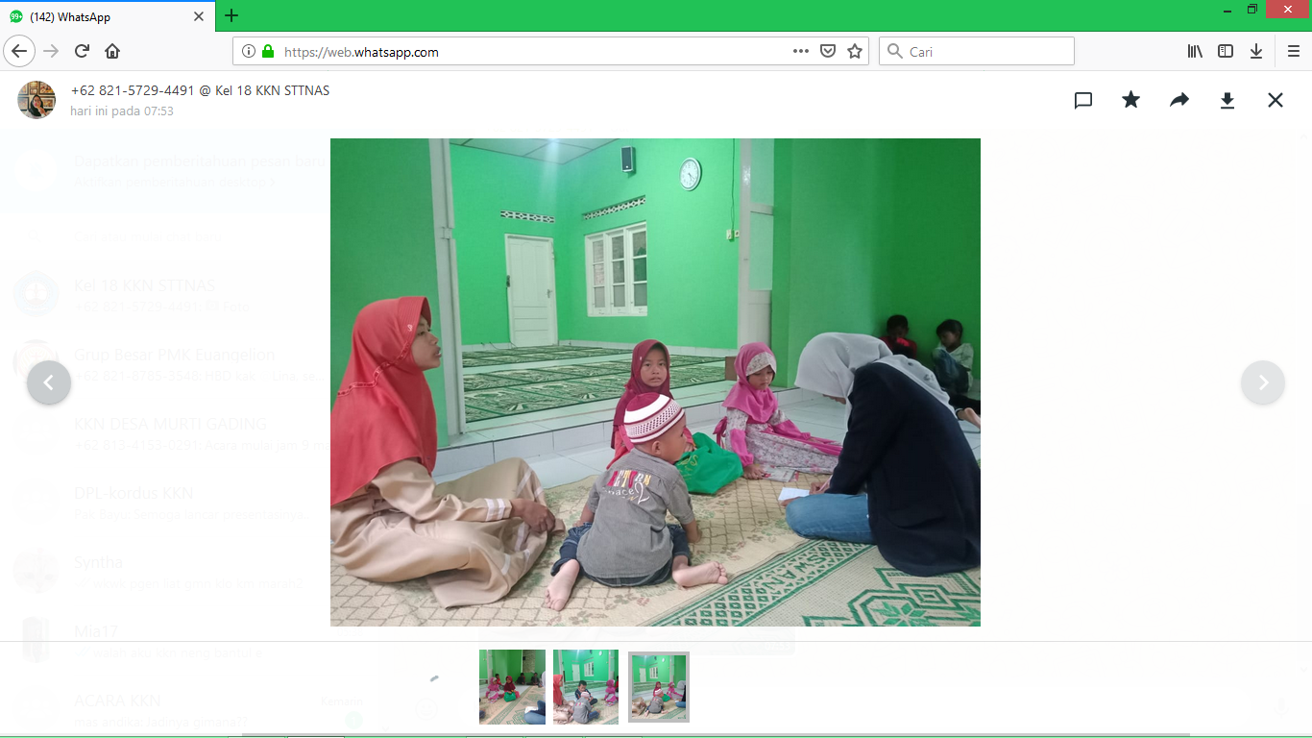

- Penyuluhan Tanaman Hidroponik/Veltikultur
Penyuluhan Tanaman Hidroponik/Veltikultura ini bertujuan untuk meningkatkan kesadaran dan kemandirian masyarakat tentang budidaya tanaman dengan cara yang ramah lingkungan (organik) dan ekonomis. Dalam penyuluhan ini melibatkan Ketua Komunitas Untuk Jogja yaitu Bapak Fajar sebagai narasumber yang mengajarkan warga bagaimana penanaman bibit dengan metode Vertikultur. Diharapkan dari penyuluhan ini bisa menambah pengetahuan masyarakat dalam menerpakan metode menanam yang lebih eknomis. Kegiatan dilakukan pada tanggal 17Februari 2019, pada pukul 19:00 WIB.
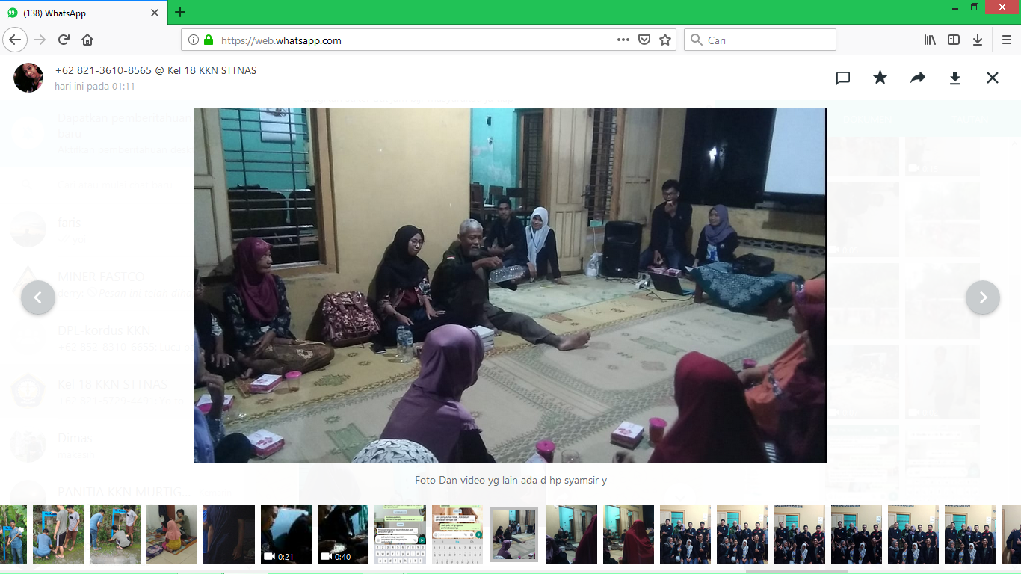

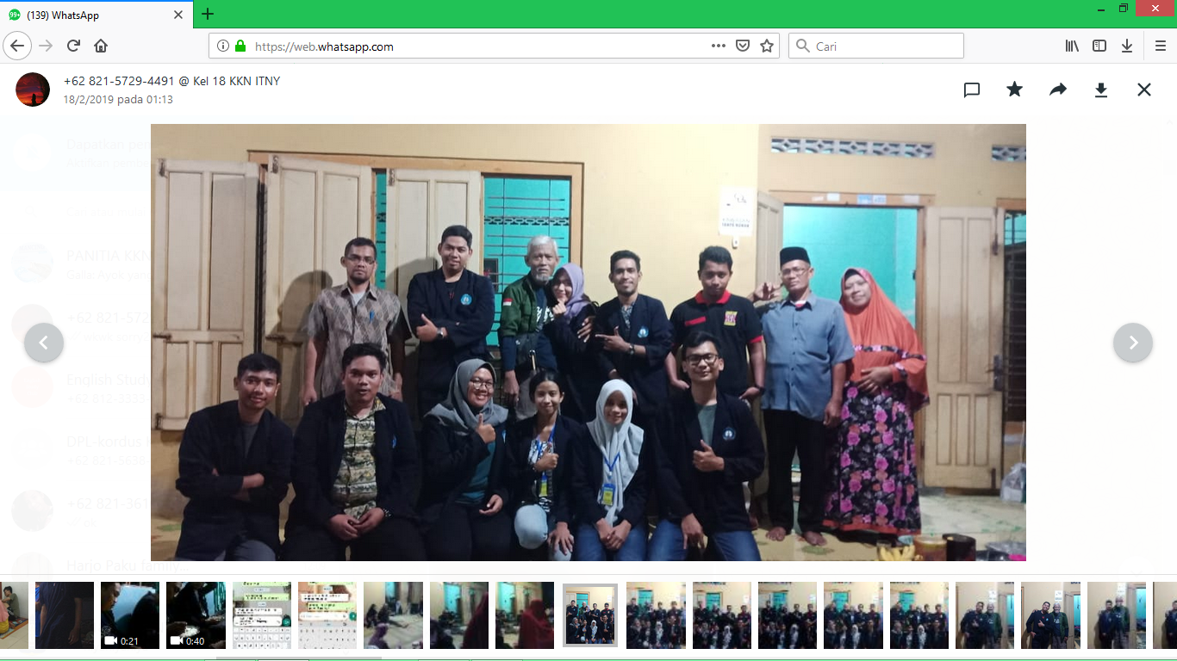

- Pengecat-an Pagar Pemakaman di Dusun Bongoskenti
Kondisi pagar pemakaan yang telah usang menjadikannya penting untuk diperbarukan. Pengecat-an Pagar Pemakaman ini bertujuan memperindah area pemakaman di Dusun Bongoskenti dan menjadikan lingkungan disekitar makam lebih bersih dan terawat. Kegiatan ini dilakukan mahasiswa KKN beserta masyarakat sekitar Bongoskenti dan Pemuda Bongoskenti pada tanggal 10 & 16 Februari 2019.
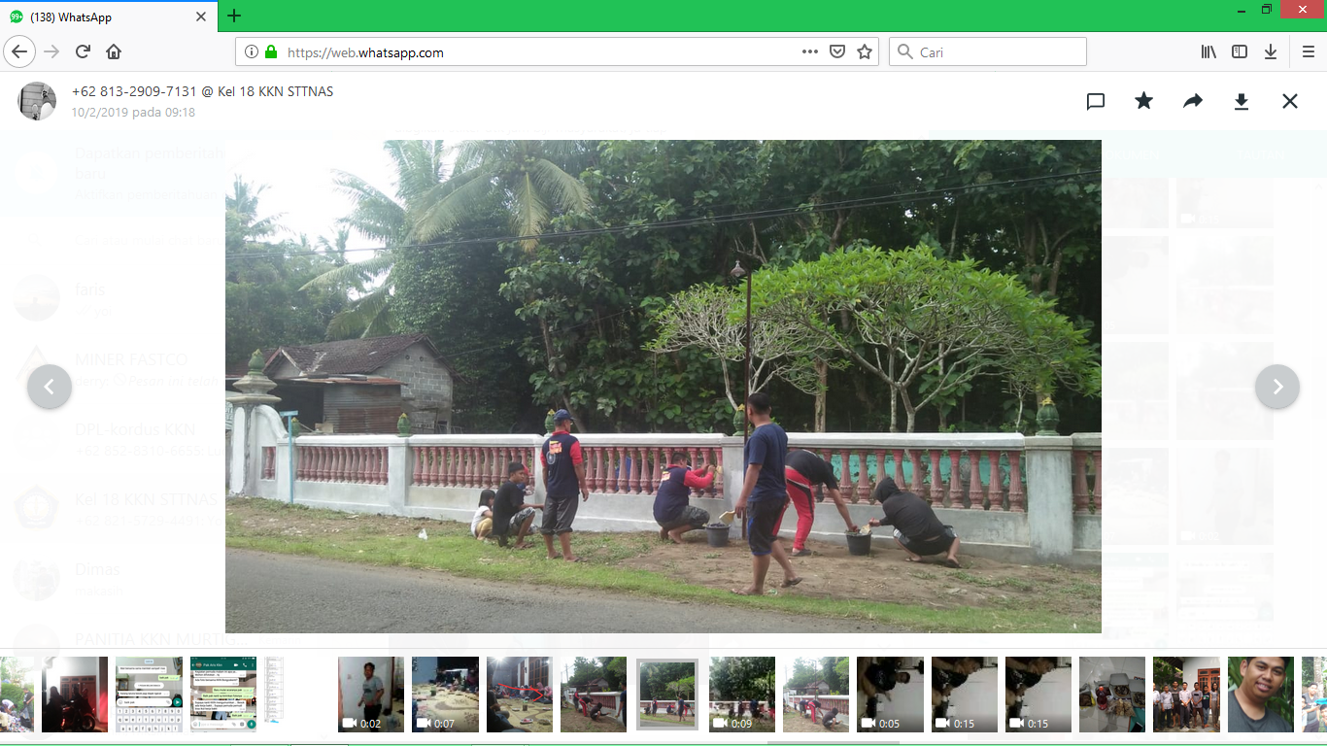

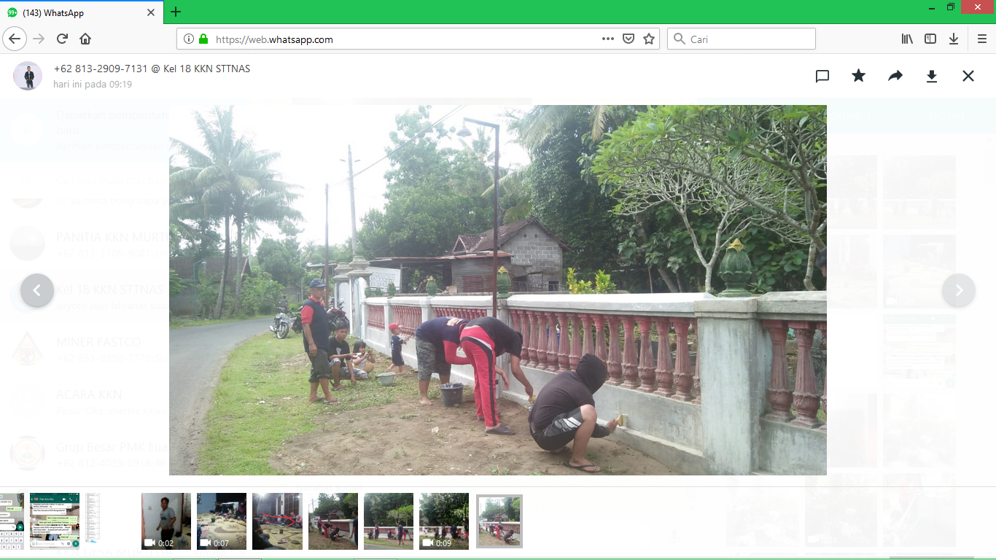

- Pengadaan Drum Sampah di Tempat-tempat Umum Dusun Bongoskenti
Pengadaan drum sampah pada beberapa tempat tertentu di Dusun Bongoskenti bertujuan menciptakan lingkungan yang bersih dan sehat serta diharapkan masyarakat di Dusun Bongoskenti selalu menerapkan membuang sampah pada tempatnya. Pengadaan tempat sampah ini juga bertujuan agar pokmas dalam mengumpulkan dan memilah sampah dari warga lebih mudah.
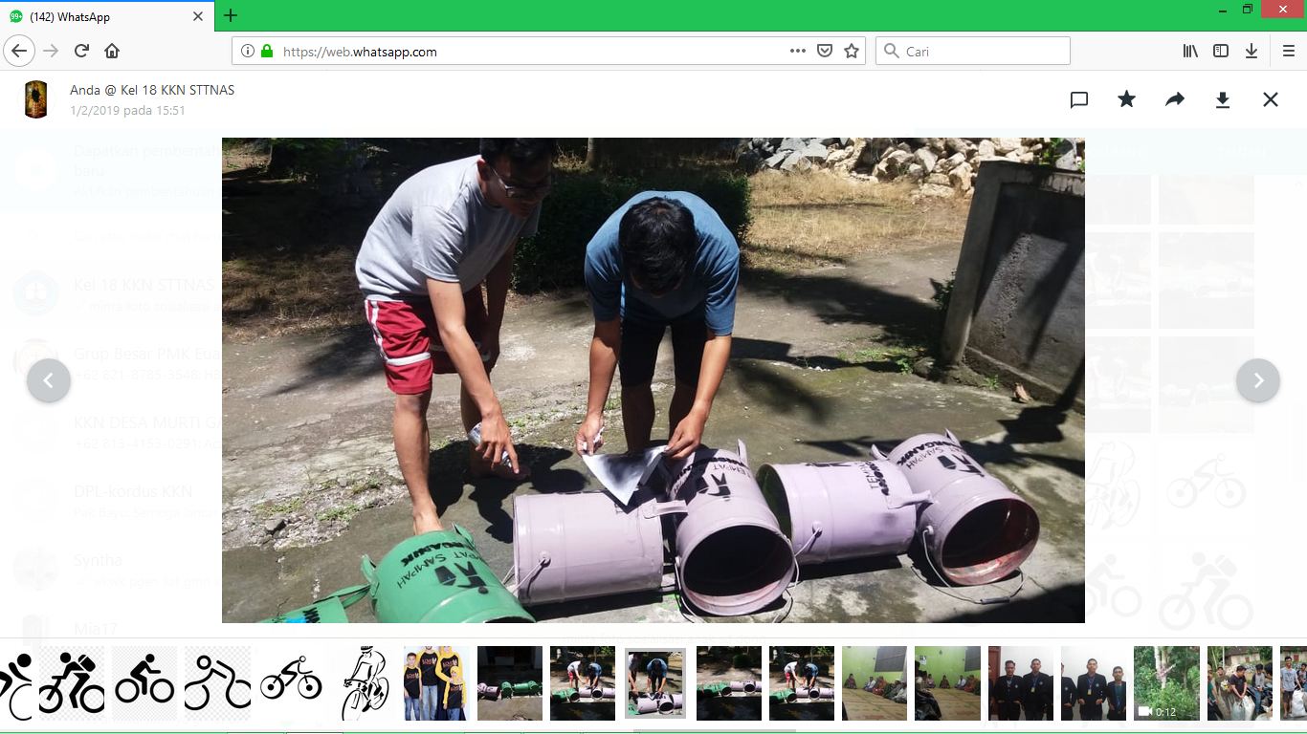

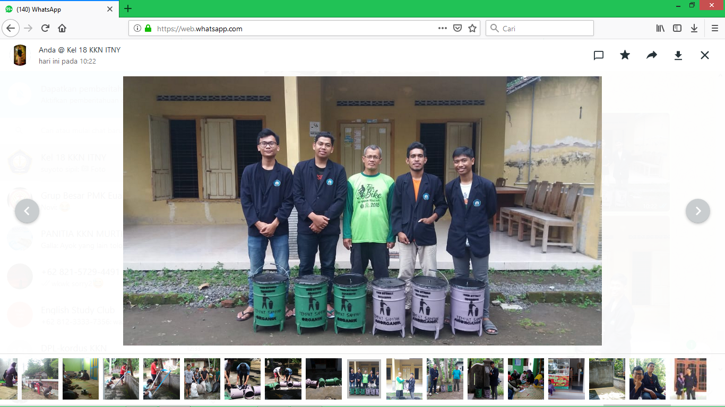

- Bakti Dusun Bongoskenti
Mengikuti program dan kegiatan rutin yang diadakan oleh Dusun Bongoskenti meliputi gotong-royong, bersih-bersih dusun, kegiatan keagamaan, dsb yang bertujuan meningkatkan kesadaran masyarakat mengenai pentingnya kebersihan lingkungan Dusun Bongoskenti serta meningkatkan tali silahturami dengan warga Dusun Bongoskenti.

- Pengumpulan dan Pemilahan Sampah Bersama Pokmas Setiap Sabtu Pukul 16:00 WIB
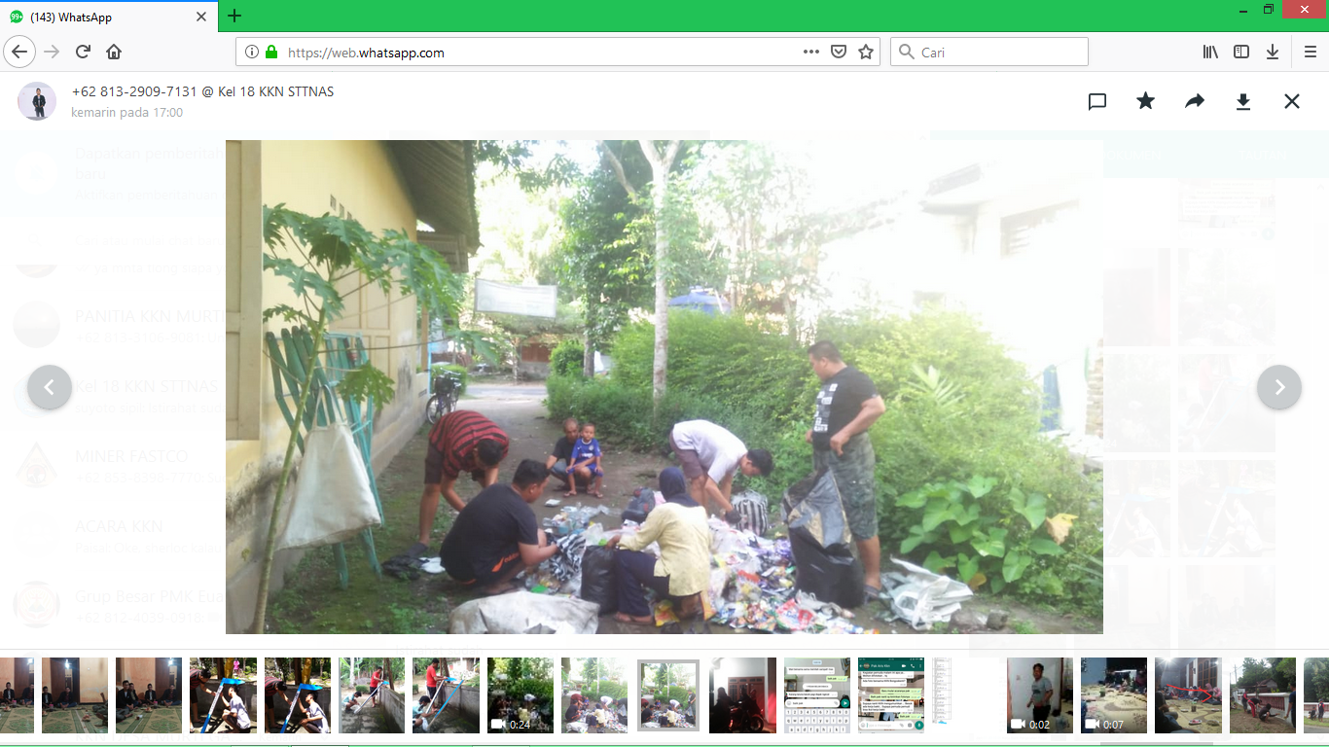
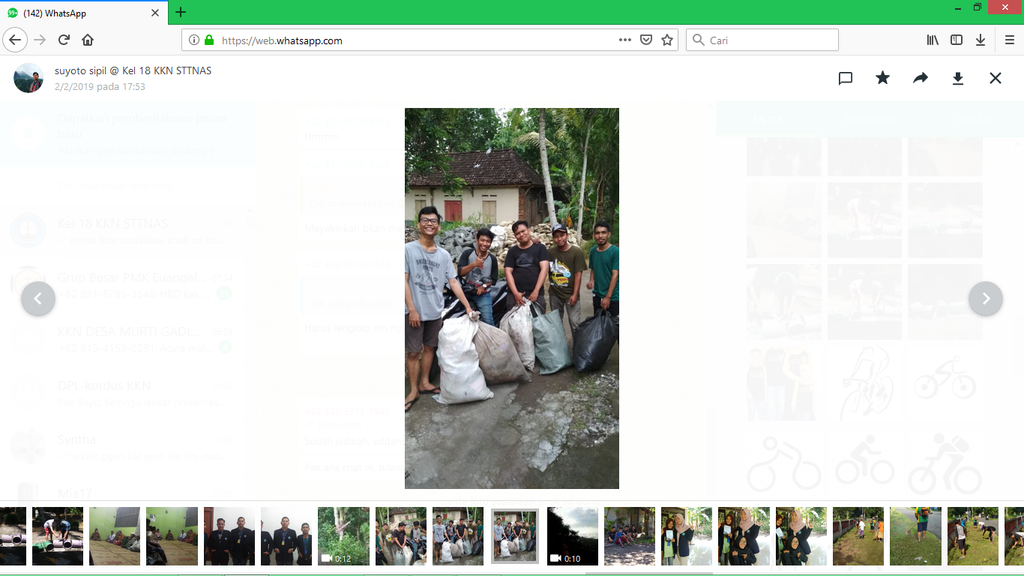

- Pengajian Dengan Bapak-bapak dan Ibu-ibu Dusun Bongoskenti Setiap Kamis Pukul 19:00 WIB
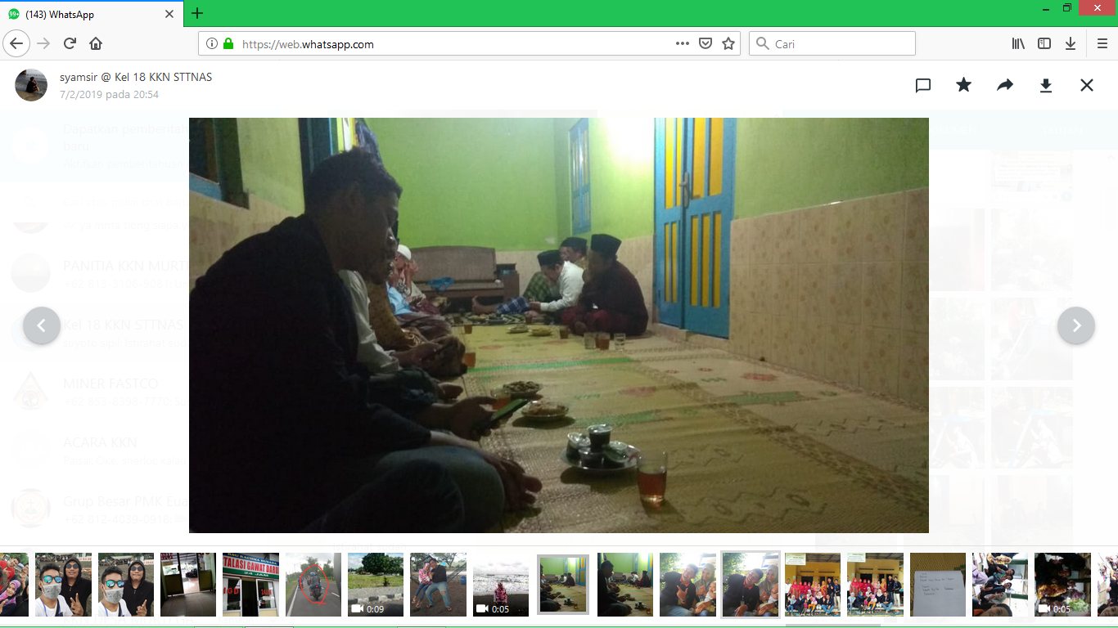
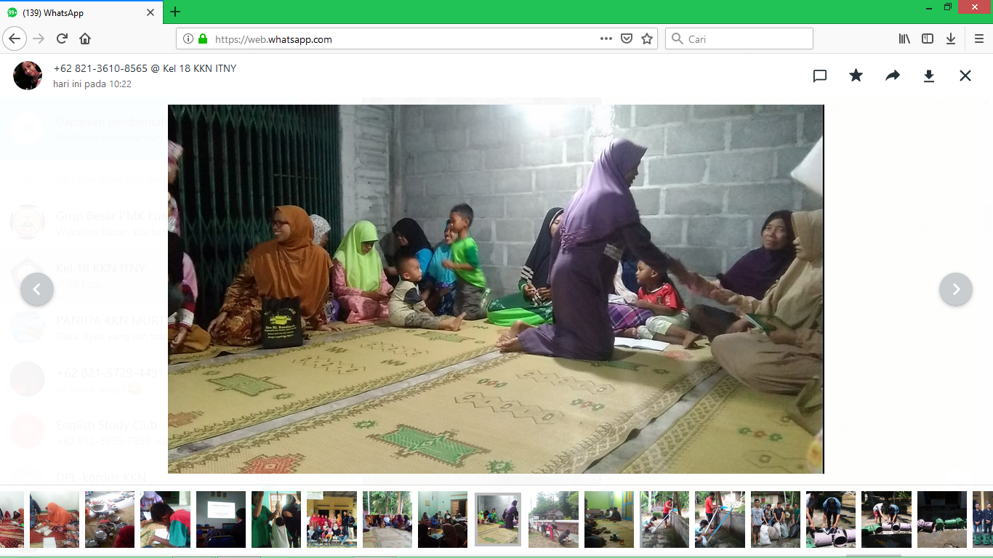

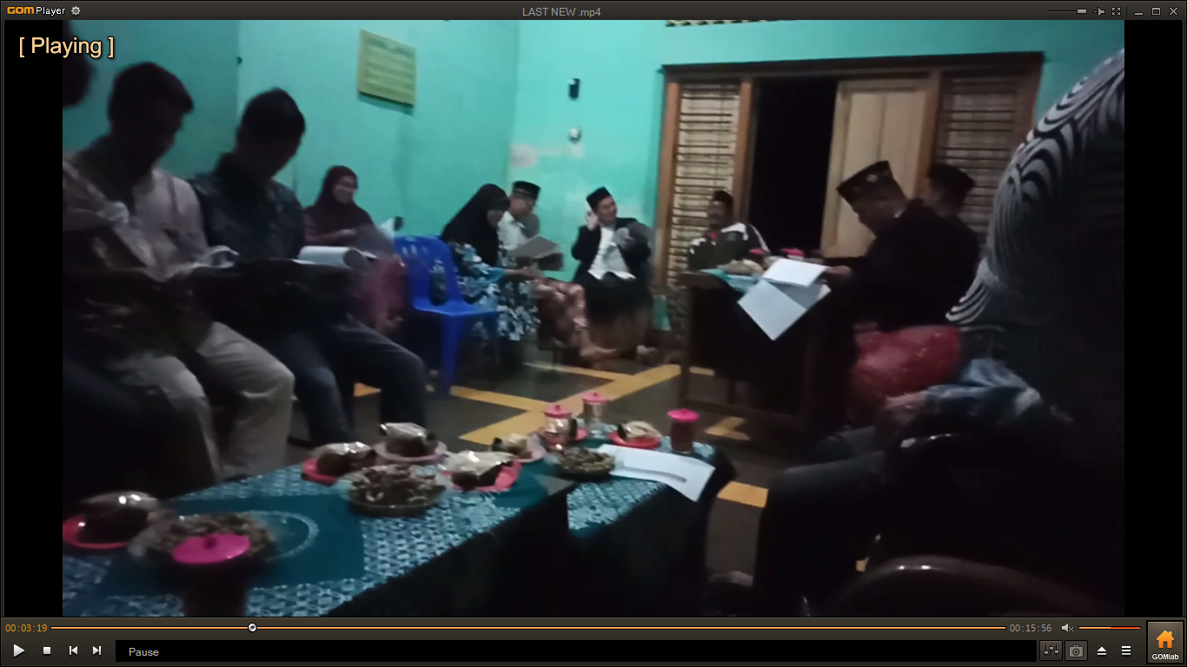
- Rapat Pemaparan Program Dan Rapat dengan RT 03 yang ada di dusun Bongoskenti

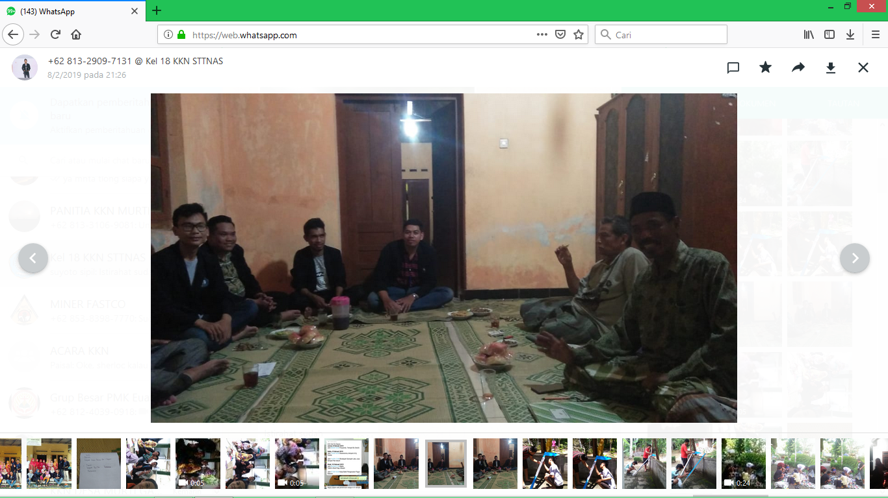

- Arisan dengan Ibu-ibu PKK Dusun Bongoskenti
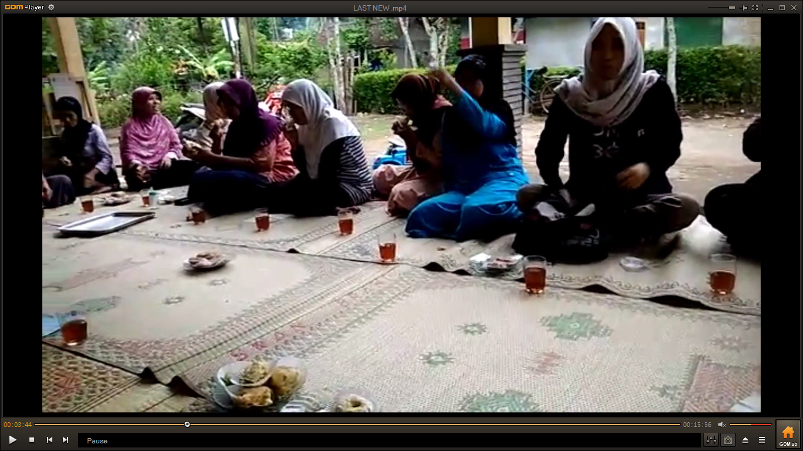

- Posyandu Balita
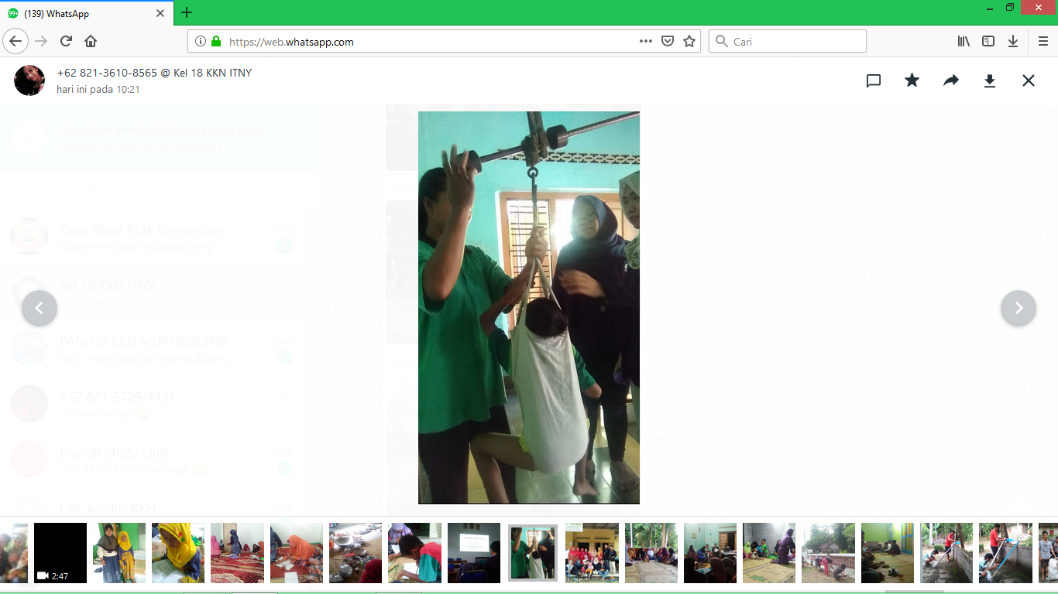

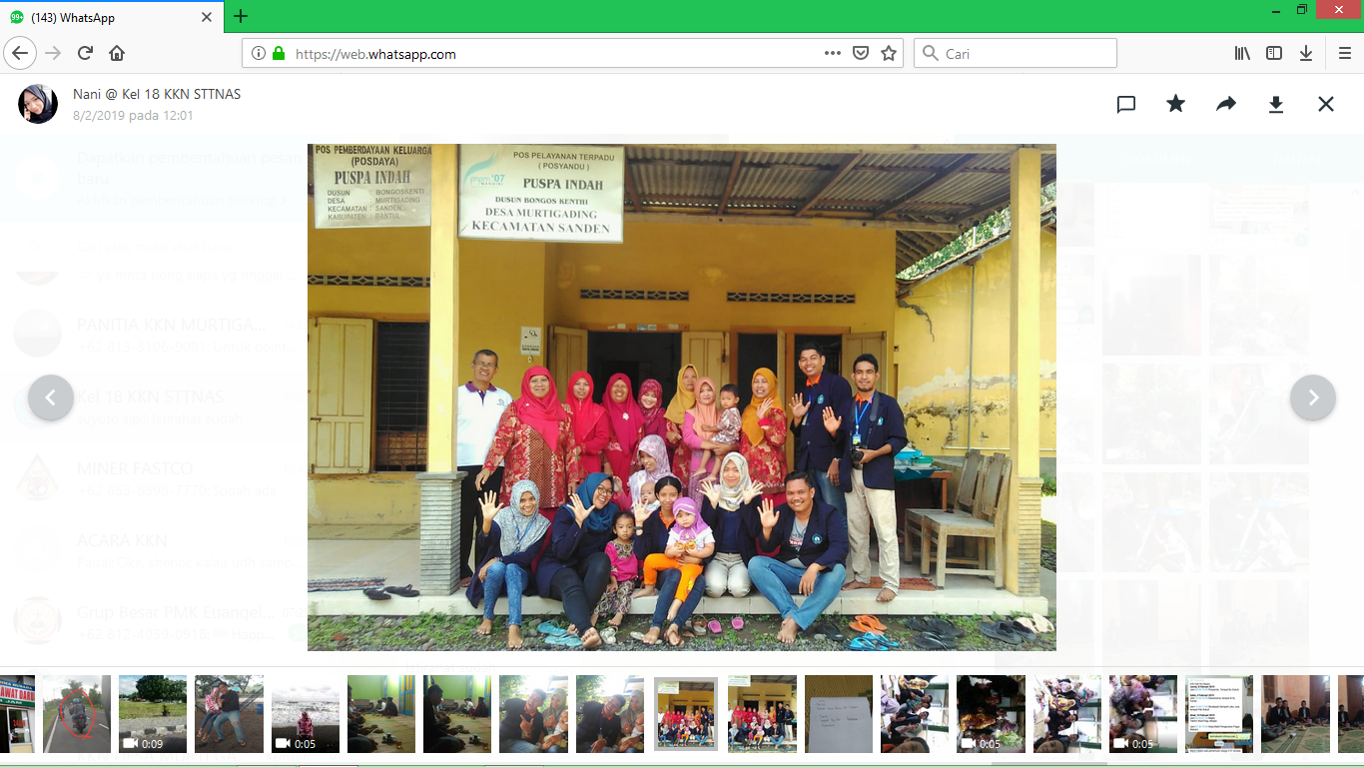

- Acara Penutupan KKN Dusun Bongoskenti
